КАТАЛОГ МАРОК. РОССИЯ (1994г.)
В 1994 году было выпущено: марок - 54, из них в почтовых блоках - 1,
малых листов (МЛ) - 11.

1994. Январь, 20. Оперы Н.А.Римского-Корсакова. К 150-летию со дня
рождения. Художник: Ю.Арцименев. Сцепка. Количество марок на листе: 36
(3х3 сцепок из 2х2 марок). Марки многоцветные. Бумага - мелованная; печать - офсет;
перфорация - гребенчатая 12 x 12½. Тиражи: 1.5; 1.5; 1.5; 1.5.
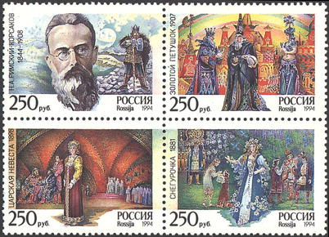
140 | 141
142 | 143
№ Номинал Описание Цена (чист) (гаш)
140 250 р Портрет Н.А. Римского-Корсакова на фоне сцены из оперы «Садко» - -
141 250 р Сцена из оперы «Золотой петушок» - -
142 250 р Сцена из оперы «Царская невеста» - -
143 250 р Сцена из оперы «Снегурочка» (1881) - -

1994. Февраль, 25. Комнатные растения. Кактусы. Продолжение серии.
Художник: Ю.Семенов. Количество марок на листах: 50 (10х5 марок). Бумага – мело-
ванная; печать - офсет; перфорация - гребенчатая 12½ x 12. Марки многоцветные.
Тиражи: 1.5; 1.5; 1.5; 1.5; 1.5.
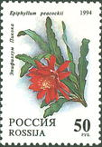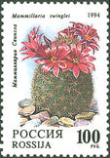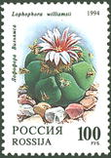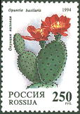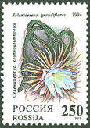
144 145 146 147 148
№ Номинал Описание Цена (чист) (гаш)
144 50 р Эпифиллум Пикока - -
145 100 р Маммиллярия Свингла - -
146 100 р Лофофора Вильямса - -
147 250 р Опунция низовая - -
148 250 р Селеницериус крупноцветковый - -
Малый лист Количество марок на листе: 8 (4х2 марок). Бумага - мелованная; печать –
офсет; перфорация - гребенчатая 12½ x 12. Тираж малого листа: 0,2.
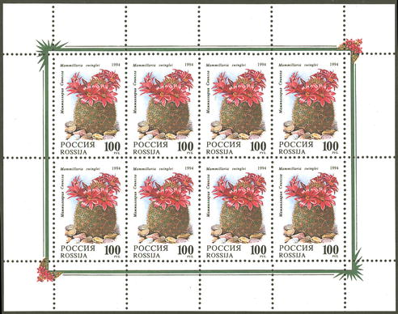
Малый лист Количество марок на листе: 8 (4х2 марок). Бумага - мелованная; печать –
офсет; перфорация - гребенчатая 12½ x 12. Тираж малого листа: 0,2.
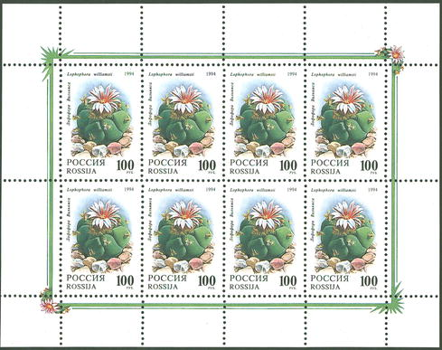

1994. Март, 3. Первый выпуск стандартных почтовых марок Российской
Федерации. Бумага - офсетная; печать - офсет; перфорация - гребенчатая 12½ x 12.
Количество марок на листах: 100 (10х10 марок). Тираж: массовый.
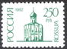
61Б
№ Номинал Описание Цена (чист) (гаш)
61Б 250 р Церковь Покрова на Нерли во Владимирской области (зеленая) - -

1994. Март, 3. Первый выпуск стандартных почтовых марок Российской
Федерации. Продолжение серии. Художник: В.Коваль. Бумага - офсетная;
печать - офсет; перфорация - гребенчатая 12½ x 12. Количество марок на листах:
100 (10х10 марок). Тиражи: массовые.
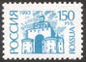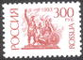
138A 139A
№ Номинал Описание Цена (чист) (гаш)
138А 150 р Золотые ворота во Владимире (голубая) - -
139А 300 р Памятник К. Минину и Д. Пожарскому в Москве (красно-коричневая) - -

1994. Март, 24. Первый выпуск стандартных почтовых марок Российской
Федерации. Бумага - офсетная; печать - офсет; перфорация - гребенчатая 12½ x 12.
Количество марок на листах: 100 (10х10 марок). Тираж: массовый.
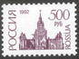
62Б
№ Номинал Описание Цена (чист) (гаш)
62Б 500 р Здание Московского государственного университета им. М.В. - -
Ломоносова (вишневая)

1994. Март, 24. Соборы мира.
Художник: Ю.Арцименев. Бумага - мелованная; печать - офсет; перфорация – гребен-
чатая 12½ x 12. Количество марок на листах: 36 (6х6 марок). Марки многоцветные.
Тиражи: 1.5; 1.5; 1.5; 1.5; 1.5; 1.5; 1.5; 2.5; 1.5.
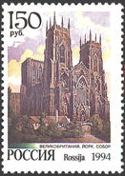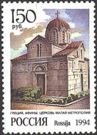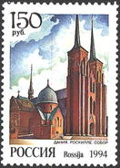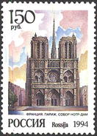
149 150 151 152
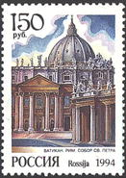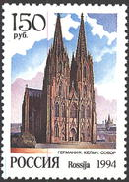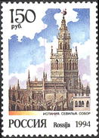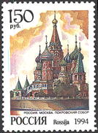
153 154 155 156
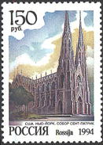
157
№ Номинал Описание Цена (чист) (гаш)
149 150 р Великобритания. Йорк. Собор. - -
150 150 р Греция. Афины. Церковь Малая Метрополия. - -
151 150 р Дания. Роскиппе. Собор. - -
152 150 р Франция. Париж. Собор Нотр-Дам. - -
153 150 р Ватикан. Рим. Собор святого Петра. - -
154 150 р Германия. Кельн. Собор. - -
155 150 р Испания. Севилья. Собор. - -
156 150 р Россия. Москва. Покровский собор. - -
157 150 р США. Нью-Йорк. Собор Сент-Патрик. - -
Малый лист Количество марок на листе: 9 (3х3 марок). Бумага - мелованная; печать –
офсет; перфорация - гребенчатая 12½ x 12. Тираж малого листа – 0,2.
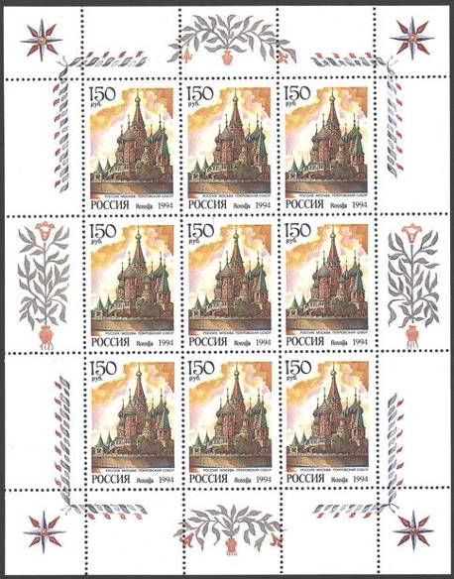
Малый лист Количество марок на листе: 9 (3х3 марок). Бумага - мелованная;
печать - офсет; перфорация - гребенчатая 12½ x 12. Тираж малого листа – 0,2 тыс.
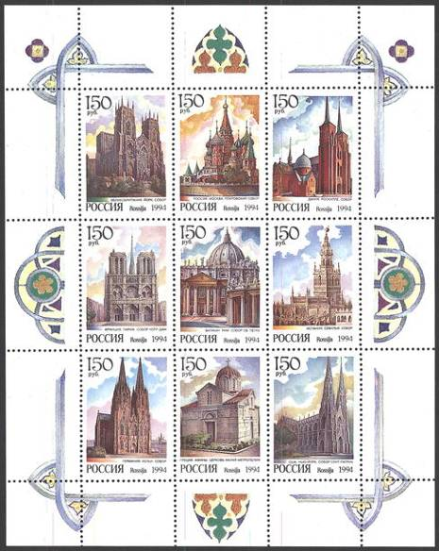
149 | 156 | 151
154 | 153 | 152
155 | 150 | 157

1994. Апрель, 12. Космические исследования. Центр подготовки космонав-
тов им. Ю.А.Гагарина. Художник: Р.Стрельников. Консультант: начальник ЦПК им.
Ю.А. Гагарина, летчик-космонавт П.Климук. Бумага – мелованная; печать - офсет;
перфорация - гребенчатая 12½ x 12. Марки многоцветные. Количество марок на
листах: 36 (6х6 марок). Тиражи: 1.5; 1.5; 1.5.
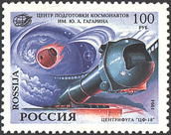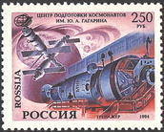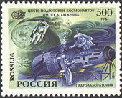
158 159 160
№ Номинал Описание Цена (чист) (гаш)
158 100 р Центрифуга «ЦФ-18» - -
159 250 р Тренажер (макет комплекса «Мир») - -
160 500 р Гидролаборатория - -

1994. Апрель, 26. 50-летие освобождения территории России, Украины и
Белоруссии от немецко-фашистских захватчиков. Сцепка.
Художник: Г.Комлев. Консультант: начальник отдела истории Великой Отечественной
войны Института военной истории А.Гуров. Бумага - мелованная; печать – офсет;
перфорация - гребенчатая 12 x 12½. На листе 27 марок и 9 купонов – 9 сцепок.
Марки многоцветные, купон – красный, чёрный. Тиражи: 0.8; 0.8; 0.8.
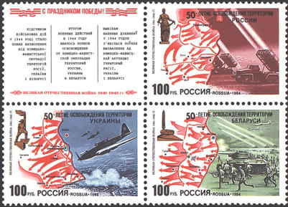
K1 | 161
162 | 163
№ Номинал Описание Цена (чист) (гаш)
161 100 р Карта-схема с направлением главных ударов Советской Армии - -
в 1944 г. при освобождении России.
162 100 р Карта-схема с направлением главных ударов Советской Армии - -
в 1944 г. при освобождении Украины.
163 100 р Карта-схема с направлением главных ударов Советской Армии - -
в 1944 г. при освобождении Белоруссии.

1994. Май, 25. Архитектурные памятники России.
Художник: А.Плетнев. Количество марок на листах: 50 (10х5 марок). Бумага – мело-
ванная; печать - офсет; перфорация - гребенчатая 12½ x 12. Тиражи: 1.5; 1.5;1.5; 1.5.
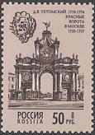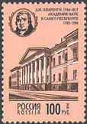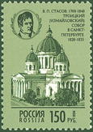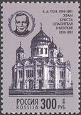
164 165 166 167
№ Номинал Описание Цена (чист) (гаш)
164 50 р Красные ворота в Москве (сиренево-палевая, темно-коричневая) - -
165 100 р Академия наук в Санкт-Петербурге (розово-палевая, коричневая) - -
166 150 р Троицкий (Измайловский) собор в Санкт-Петербурге (серо- - -
оливковая, темно-зеленая)
167 300 р Храм Христа Спасителя в Москве (сиренево-серая, сине-фиолетовая) - -

1994. Июнь, 1. 150-летие со дня рождения В.Д.Поленова (1844-1927). Сцепка.
Художественное оформление: И.Мартынов. Бумага - мелованная; печать - офсет +
лакирование; перфорация - гребенчатая 12½ x 12. Марки многоцветные. На листе 10
марок и 5 купонов – 5 сцепок. Тиражи: 1.0; 1.0.
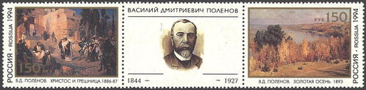
168 | K1 | 169
№ Номинал Описание Цена (чист) (гаш)
168 150 р «Христос и грешница» - -
169 150 р «Золотая осень» - -

1994. Июль, 1. Утки. Продолжение серии.
Художник: И.Козлов. Консультант: директор Московского зоопарка В.Спицын.
Количество марок на листах: 36 (6х6 марок). Бумага - мелованная; печать - офсет;
перфорация - гребенчатая 12 x 12½. Марки многоцветные. Тиражи: 0.8; 0.8; 0.8.
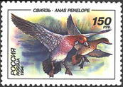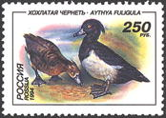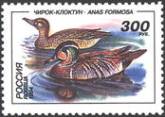
170 171 172
№ Номинал Описание Цена (чист) (гаш)
170 150 р Свиязь - -
171 250 р Хохлатая чернеть - -
172 300 р Чирок-клокотун - -
Малый лист. Бумага - мелованная; печать - офсет; перфорация – гребенчатая
12 x 12½. Количество марок на листе: 9 (3х3 марок). Тираж малого листа – 0,28.
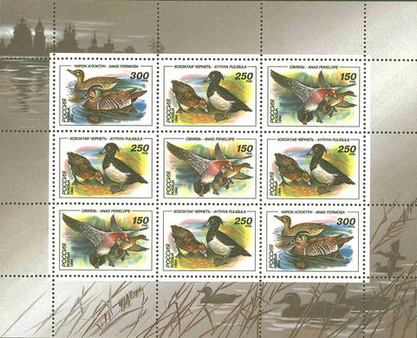
172 | 171 | 170
171 | 170 | 171
170 | 171 | 172
Малый лист Количество марок на листе: 9 (3х3 марок). Тираж малого листа – 0,15.
Бумага - мелованная; печать - офсет; перфорация - гребенчатая 12 x 12½.
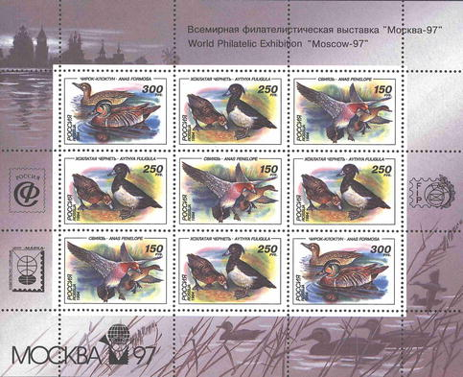
172 | 171 | 170
171 | 170 | 171
170 | 171 | 172

1994. Июль, 5. Лауреаты Нобелевской премии. Продолжение серии.
Художник: Ю.Арцименев. Бумага мелованная; печать - офсет; перфорация – гребен-
чатая 12½ x 12. Количество марок на листах: 36 (6х6 марок). Тиражи: 0.6; 0.6.
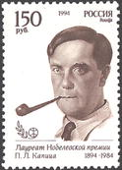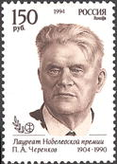
173 174
№ Номинал Описание Цена (чист) (гаш)
173 150 р Портрет академика П. Капицы (1894-1984) (серо-коричневая) - -
174 150 р Портрет академика, физика П. Черенкова (1904-1990) (серо-коричневая) - -

1994. Июль, 5. Игры доброй воли в Санкт-Петербурге. (Россия, Санкт-Петер-
бург, 23.07-7.08). Художник: Ю.Левиновский. Количество марок на листе: 50
(10х5 марок). Тираж: 0.7.
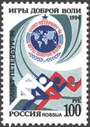
175
№ Номинал Описание Цена (чист) (гаш)
175 100 р Эмблема Игр доброй воли (красная, синяя, серо-зеленая, черная) - -

1994. Июль, 5. 100 лет Международному Олимпийскому комитету.
Художник: А.Яцкевич. Бумага - мелованная; печать - офсет; перфорация – гребенча-
тая 12 x 12½. Количество марок на листе: 36 (6х6 марок). Тираж: 0.6.
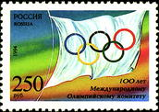
176
№ Номинал Описание Цена (чист) (гаш)
176 250 р Флаг Международного Олимпийского комитета с Олимпийской - -
эмблемой.

1994. Июль, 8. День российской почты.
Художник: Ю.Арцименев. Бумага - мелованная; печать - глубокая; перфорация –
рамочная 11½ x 12. Количество марок на листе: 50 (10х5 марок). Тираж: 1.0.
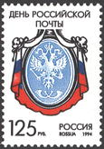
177
№ Номинал Описание Цена (чист) (гаш)
177 125 р Композиция из изобразительных элементов первой почтовой - -
марки России 1857 г. (красная, синяя, голубая, черная)
Малый лист. Бумага - мелованная; печать - глубокая; перфорация - рамочная 12x11½.
Количество марок на листе: 8 (4х2 марок). Тираж малого листа: 0,15.
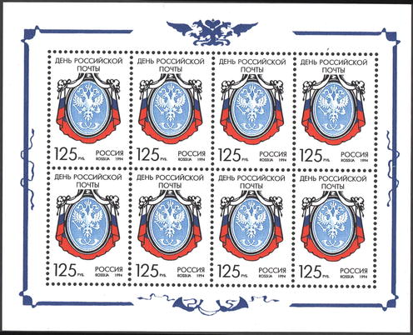

1994. Август, 10. Русский фарфор. Императорский фарфоровый завод.
Художник: И.Козлов. Бумага - мелованная; печать - офсет; перфорация – гребен-
чатая 11½. Количество марок на листах: 30 (6х5 марок). Марки многоцветные.
Тиражи: 0.8; 0.8; 0.8; 0.8; 0.8.
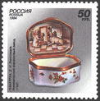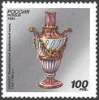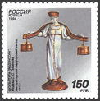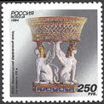
178 179 180 181
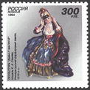
182
№ Номинал Описание Цена (чист) (гаш)
178 50 р Табакерка - -
179 100 р Шандал - -
180 150 р Скульптура «Водоноска» - -
181 250 р Ваза - -
182 300 р Скульптура «Дама с маской» - -
Почтовый блок Бумага - мелованная; печать - офсет; перфорация - рамочная 11½;
размер блока 90×60 мм. Блок многоцветный. Тираж: 0,6.
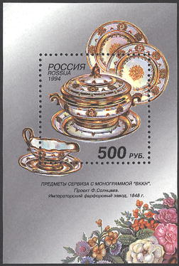
183
№ Номинал Описание Цена (чист) (гаш)
183 500 р На марке в блоке – предметы сервиза. - -
Малый лист. Бумага - мелованная; печать - офсет; перфорация - гребенчатая 11½. Количество
марок на листе: 9 (3х3 марок). Тираж малого листа – 0,3 (тип I и тип II вместе).
Два типа малого листа. Тип I - без надписи на полях малого листа;
Тип II - с надписью на полях малого листа;
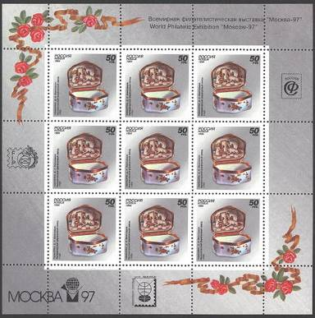

Тип I Тип II
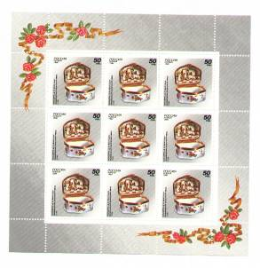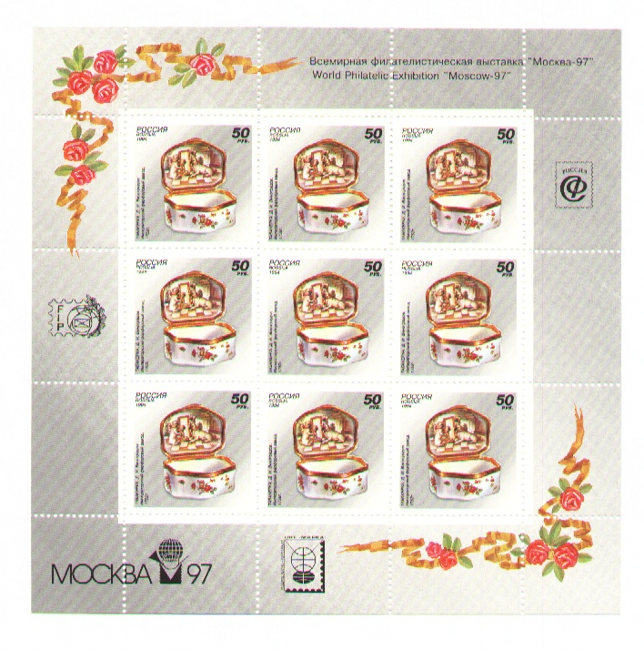

1994. Октябрь, 13. 50-летие вхождения республики Тува в состав России.
Художник: Л.Зайцев. Бумага - мелованная; печать - глубокая; перфорация – рамочная 11½ x 12.
Количество марок на листе: 50 (10х5 марок). Марка многоцветная. Тираж: 0.6.
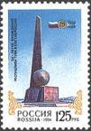
184
№ Номинал Описание Цена (чист) (гаш)
184 125 р Обелиск «Центр Азии» в г. Кызыле - -

1994. Ноябрь, 22. К 300-летию Российского флота. Географические
экспедиции. Художник: Л.Зайцев. Гравёры: А.Ткаченко (185), О. Клочкова (186), В.Стари-
ковский (187-188). Консультант: старший научный сотрудник научно-исследовательской истори-
ческой группы ВМФ РФ А.Комаров. Бумага - мелованная; печать – металлография; перфорация –
рамочная 12 x 11½. Количество марок на листах: 30 (3х10 марок). Марки многоцветные. Тиражи:
0.8; 0.8; 0.8; 0.8.
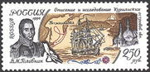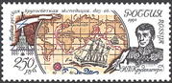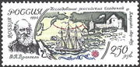
185 186 187
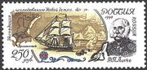
188
№ Номинал Описание Цена (чист) (гаш)
185 250 р Портрет В.М. Головина (1776-1831) - -
186 250 р Портрет И.Ф. Крузенштерна (1770-1846) - -
187 250 р Портрет Ф.П. Врангеля (1796/97-1870) - -
188 250 р Портрет Ф.П. Литке (1797-1882) - -
Малый лист. Бумага - мелованная; печать - металлография; перфорация – рамочная
12 x 11½. Количество марок на листе: 8 (2х4 марок). Тираж малого листа – 0,13.
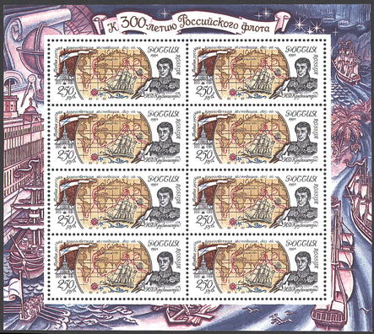

1994. Декабрь, 6. С Новым годом!
Художник: Л.Зайцев. Бумага - мелованная; печать - глубокая; перфорация – рамоч-
ная 12 x 11½. Количество марок на листе: 30 (3х10 марок). Тираж: 0.8.
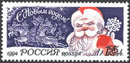
189
№ Номинал Описание Цена (чист) (гаш)
189 125 р Дед Мороз и русская тройка (многоцветная) - -
Малый лист. Бумага - мелованная; печать - глубокая; перфорация - рамочная 11½x12.
Количество марок на листе: 8 (2х4 марок). Тираж малого листа – 0,2.
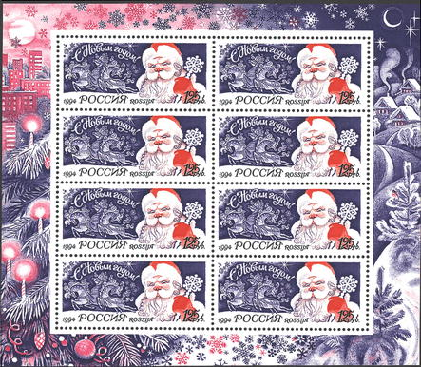

=====
Конец

